|  |  |  |  |  |  |  |  |  |  |  |
| --- | --- | --- | --- | --- | --- | --- | --- | --- | --- | --- |
| **الملكة العربية السعودية**  **وزارة التعليم**  **إدارة التعليم بـ**  **مدرسة الابتدائية** | |  | | **المادة** | **رياضيات** | | | | | |
| **الصف** | **رابع** | | **الفصل** | |  | |
| **الزمن** | **ساعتان** | | | | | |
| **اسم الطالب** |  | | | | | |
| **المصحح** | **حمد الذويخ** | **المراجع** |  | **المدقق** |  | **الدرجة** | | **رقمًا** | | **كتابة** |
| **التوقيع** |  | **التوقيع** |  | **التوقيع** |  |  | |  |
| **أسئلة اختبار مادة الرياضيات الفصل الدراسي الأول للعام 1445هـ** | | | | | | | | | | |

10

**15**

السؤالالأول / اختر الإجابة الصحيحة في الجمل التالية وذلك بوضع علامة (**🗸**) في المربع الصحيح :

**بقية الأسئلة في الصفحة التالية**

|  |  |  |  |  |  |  |
| --- | --- | --- | --- | --- | --- | --- |
| **1** | **قدر ناتج الطرح 399 -123 إلى أقرب مئة** | | **2** | **عدد الكتب العلمية** | |  |
| **أ-** |  | **100** | **أ-** |  | **30** |
| **ب-** |  | **200** | **ب-** |  | **20** |
| **ج-** |  | **300** | **ج-** |  | **10** |
| **د-** |  | **400** | **د-** |  | **5** |
| **3** | **( 3+20+500+6000 ) يكتب بالصيغة القياسية :** | | **4** | **النقطة ب =** | |  |
| **أ-** |  | **1256** | **أ-** |  | **1** |
| **ب-** |  | **3526** | **ب-** |  | **2** |
| **ج-** |  | **6523** | **ج-** |  | **3** |
| **د-** |  | **3256** | **د-** |  | **4** |
| **5** | **القيمة المنزلية للرقم الذي تحته خط 12345678** | | **6** | **أكثر الأدوات بيعاً** | |  |
| **أ-** |  | **20000** | **أ-** |  | ***الممحاة*** |
| **ب-** |  | **200000** | **ب-** |  | **الصمغ** |
| **ج-** |  | **2000000** | **ج-** |  | **القلم الرصاص** |
| **د-** |  | **5000000** | **د-** |  | **المقص** |
| **7** | **الخاصية المستعملة في العملية : 4+1 = 1+4** | | **8** | **أكثر الرحلات تفضيلاً للطلاب** | |  |
| **أ-** |  | **خاصية الإبدال** | **أ-** |  | **حائل** |
| **ب-** |  | **خاصية العنصر المحايد** | **ب-** |  | **جدة** |
| **ج-** |  | **خاصية التجميع** | **ج-** |  | **الرياض** |
| **د-** |  | **قاعدة طرح العدد من نفسه** | **د-** |  | **الخبر** |
| **9** | **العدد 549 مقربًا إلى أقرب عشرة** | | **10** | **احتمال وقوفُ المؤشرِ عندَ الرقم (4) :** | | |
| **أ-** |  | **530** | **أ-** |  | **5 من 6** |  |
| **ب-** |  | **540** | **ب-** |  | **3 من 6** |
| **ج-** |  | **550** | **ج-** |  | **2 من 6** |
| **د-** |  | **560** | **د-** |  | **1 من 6** |

**بقية الأسئلة في الصفحة التالية**

|  |  |  |  |  |  |
| --- | --- | --- | --- | --- | --- |
| **القاعــــــــدة : .........................** | | | | | |
| **المدخــــلات** | **1** | **2** | **3** | **4** |
| **المخرجـــات** | **3** | **4** | **5** | **........** |

السؤالالثاني / اكتشف القاعدة ثم طبقها لتكمل الجدول :

2

2

السؤالالثالث/ اُكْتُبِ العمليَّةَ (+ أوْ -) الَّتِي تجعلُ الجُملَ العددِيَّةَ الآتيةَ صحيحةً:

2

**أ) 14 2 = 5 + 7 ب) 8 > 7 2**

السؤالالرابع / مَثِّلِ الجُملَة العددِيَّةَ بالرَّسمِ و بالكلماتِ:

2

**باعَ متجرٌ 4 أقلام يومَ الأربعاء ، وَ 3 أقلام يومَ الخميس ، فكمْ قلماً بِيعتْ في اليومينِ؟**

**بالرسم :** ...........................................................................................................................

**بالكلمات :** .........................................................................................................................

السؤالالخامس / اِستعمِلْ خُطَّةَ الاستدلالِ المنطقيِّ لحلِّ المسائلِ التَّالِيَةِ:

2

**معَ سُعادَ الآنَ 9 ريالاتٍ. أعطاهَا والدُها أمسِ 5 ريالاتٍ، وأعطتْ أخاهَا 3 ريالات . فكمْ ريالاً كانَ معهَا في البِدايةِ؟**

..................................................................................................................................

السؤالالسادس / اُكْتُبْ عِبارةً وجملةً عددِيَّةً:

2

**أ/ كتبتْ أسماء اليومَ 4 قصص ، و3 قصص يومَ أمسِ، فكمْ قصة كتبتْهَا أسماء في اليومينِ؟**

**العبارة العددية :** .................................. **الجملة العددية :** ...............................................

السؤالالسابع / اِسْتَعْمِلِ الخطَّةَ المناسبةَ لحلِّ المسألة التَّاليةِ:

2

**أ ) تَسْتغرِقُ هند 10 دقائقَ لصنع كعكة. كمْ دقيقةً تستغرقُها لِتصنع 5 كعكات ؟**

....................................................................................................................................

ب) **إذا كانَ ثمنُ الثوب 50 ريالً، والشماغ 30 ريالاتٍ. واشتريْتَ الاثنينِ معًا، فكمْ يُعِيدُ إليكَ البائعُ إذَا أعطيتَهُ 100 ريالً ؟**

..................................................................................................................................................

السؤالالثامن/قارنْ بينَ العددَيْنِ في كلٍّ ممَّا يأتِي مُستعمِلاً **( < ، > ، = ) :**

2

**أ) 455699 456699 ب) 33056 33099**

**بقية الأسئلة في الصفحة التالية**

السؤالالتاسع / رَتِّبِ الأعداد من الأكبر إلى الأصغر ( 43707 ، 52797 ، 78058 )

2

...............................................................................................................

السؤالالعاشر / بَيِّن هَل المطلوب التقدير أم الإجابة الدقيقة ثم حلها ؟

2

**دفع محمد 15 ريالً ثمن وجبة الغداء ، و10 ريالات ثمن شراء لعبة، 15 ريالاً لأشياء أخرى، فما مجموع ما دفعة ؟**

..............................................................................................................................................

..............................................................................................................................................

السؤالالحادي عشر / أكمل الجدول التالي :

2

|  |  |  |  |  |
| --- | --- | --- | --- | --- |
| **القاعــــــــدة : 🞪** 3 | | | | |
| **المدخــــلات** | 1 | 2 | 3 | 4 |
| **المخرجـــات** |  |  |  |  |

السؤالالسابع / أوجِدْ ناتجَ عمليات الجمعِ والطرح في كل مما يلي:

3

أ) **568** ب) **706** ج) **543**

**+ 45 - 154 - 432**

السؤالالثامن /حُلَّ المسألة الآتيةِ باستعمالِ خُطَّةِ إنشاءِ جدولٍ:

2

**إِذا كان سعر الكتابِ الواحدِ 5 ريالاتٍ، فكمْ كتابًا يمكنُ شراءه بِ 30 ريالاً؟ أكمل الجدول التالي لتعرف ذلك.**

|  |  |  |  |  |  |  |
| --- | --- | --- | --- | --- | --- | --- |
| **عدد الكتب** |  |  |  |  |  |  |
| **التكلفة** |  |  |  |  |  |  |

**عدد الكتب: .....................**

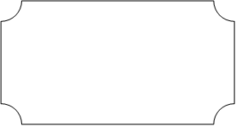

**تمت الأسئلة**

**مع تمنياتي لكم بالتوفيق والنجاح**



المادة / رياضيات

الصف / الرابع الابتدائي

الزمن / ساعتان ونصف

الفترة / الأولى

المملكة العربية السعودية

وزارة التعليم

ادارة التعليم

مدرسة

**اختبار الفصل الدراسي الأول ( الدور الأول ) للعام الدراسي ١٤٤٤ هـ**

|  |  |  |  |  |  |  |
| --- | --- | --- | --- | --- | --- | --- |
| السؤال الأول | السؤال الثاني | السؤال الثالث | المجموع | اسم المصحح | اسم المراجع | اسم المدقق |
| صورة | صورة | صورة | صورة |  |  |  |
| الدرجة النهائية كتابة |  | | |  |  |  |



| صورة**السؤال الأول : اختر الإجابة الصحيحة فيما يلي :** | | | | | | | |
| --- | --- | --- | --- | --- | --- | --- | --- |
| **1- العدد الذي فيه الرقم 5 في منزلة عشرات الألوف هو** | | | | | | | |
| أ | ٥٣٠١٧ | ب | ١٥٩٧ | ج | ٥٣١٨ | د | ١٢٥٣ |
| **٢- قيمة الرقم7 في العدد ٤٧٥٩٨١٣ هي :** | | | | | | | |
| أ | ٧٠٠٠٠٠٠ | ب | ٧٠٠٠٠٠ | ج | ٧٠٠٠٠ | د | ٧٠٠٠ |
| **٣- يكتب العدد )تسع ملايين وخمس مئة وأربعون ألف وست مئة واثنان وثلاثون ( بالصيغة القياسية كالتالي :** | | | | | | | |
| أ | ٩٥٦٤٣ | ب | ٩٥٤٦٣٢ | ج | ٩٥٤٠٦٣٢ | د | ٢٣٦٠٤٥٩ |
| **٤- الرمز الصحيح للمقارنة بين العددين )٤٣٢٠٩٨ ….. ٤٣٢١٩٩ ( هو :** | | | | | | | |
| أ | > | ب | = | ج | < | د | + |
| **٥- عندما نقرب العدد ٤٢٩٩ إلى أقرب ألف يكون الناتج هو :** | | | | | | | |
| أ | ٤٠٠٠٠ | ب | ٤٠٠٠ | ج | ٤٠٠ | د | ٤٠ |
| **٦- عندما نقرب العدد ٣٧١٦٧٠٠ إلى أقرب مليون يكون الناتج هو :** | | | | | | | |
| أ | ٤٠٠٠٠٠٠ | ب | ٤٠٠٠٠٠ | ج | ٤٠٠٠٠ | د | ٤٠٠٠ |
| **٧- العدد الذي يجعل الجملة العددية التالية صحيحة ) ١٦ + ٣٥ + ( ١٣ = ١٦ + ….) + ١٣ ( هو** | | | | | | | |
| أ | ٣٥ | ب | ٥٣ | ج | ١٤ | د | ١٦ |
| **٨- الخاصية المستعملة في الجملة العددية التالية )٢٥ + ١٨ = ١٨ + ٢٥ ( هي خاصية :** | | | | | | | |
| أ | الابدال | ب | التجميع | ج | العنصر المحايد | د | طرح عدد من نفسه |

|  |  |  |  |  |  |  |  |
| --- | --- | --- | --- | --- | --- | --- | --- |
| **٩- تقدير ناتج جمع 147 + ٤٧ مقربا إلى أقرب عشرة يساوي:** | | | | | | | |
| أ | ١٠٠ | ب | ١٥٠ | ج | ٢٠٠ | د | ٢٥٠ |
| **١٠ - تقدير ناتج طرح ٥٢٢ - ٣٧٦ مقربا إلى أقرب مئة يساوي :** | | | | | | | |
| أ | ٣٠٠ | ب | ٢٠٠ | ج | ١٠٠ | د | ١٥٠ |
| **١١- أي العمليات التالية تجعل الجملة العددية ( ٧٥ ….. ٢٥ = ١٠٠ ) صحيحة ؟** | | | | | | | |
| أ | + | ب | - | ج | ÷ | د | × |
| **12- ( لدى مزارع 6 بقرات باع منها 3 فكم بقرة تبقت لديه ) الجملة العددية التي تمثل المسألة السابقة هي :** | | | | | | | |
| أ | ٦ -٣ = 3 | ب | ٦ + ٣ = ٩ | ج | ٦ + ٣ | د | ٦ × ٣ |
| صورة **13 - أي مما يلي يمثل الجملة العددية في الرسم المجاور؟** | | | | | | | |
| أ | ٥ + ٢ = 7 | ب | ٥ - ٢ = 3 | ج | ٥ +٢ | د | ٥ × ٢ |
| صورة  **١٤- نوع التمثيل المجاور هو تمثيل** | | | | | | | |
| أ | بالأعمدة | ب | بالخطوط | ج | بالقطاعات الدائرية | د | بالصور |
| صورة**١**٥ **- المشروب الأكثر تفضيلا في التمثيل المجاور هو :** | | | | | | | |
| أ | تفاح | ب | موز | ج | كيوي | د | برتقال |
| صورة**١٦ - احتمال اختيار بطاقة كتب عليها الحرف ( ا ) دون النظر إلى البطاقات هو :** | | | | | | | |
| أ | 1 من 7 | ب | 3 من 7 | ج | 4 من 7 | د | 2 من 7 |

| صورة**السؤال الثاني : أ) ضع علامة ( √ ) أمام العبارة الصحيحة وعلامة( × ) أمام العبارة الخاطئة فيما يلي:** | |
| --- | --- |
| 1 – العدد 354602 مكتوب بالصيغة اللفظية . |  |
| 2- 4 + 3 + 500 > 1534 |  |
| ؜3 - من قواعد الطرح الابدال. |  |
| 4 - عندما أطرح أبدا دائما بمنزلة الآحاد . |  |
| صورة5- يمثل العدد 5 بالاشارات كالتالي |  |
| ٦- ( 2 + 3 + 5 = 10 ) تسمى عبارة عددية . |  |
| ٧- إعادة التجميع تعني إعادة الجمع |  |

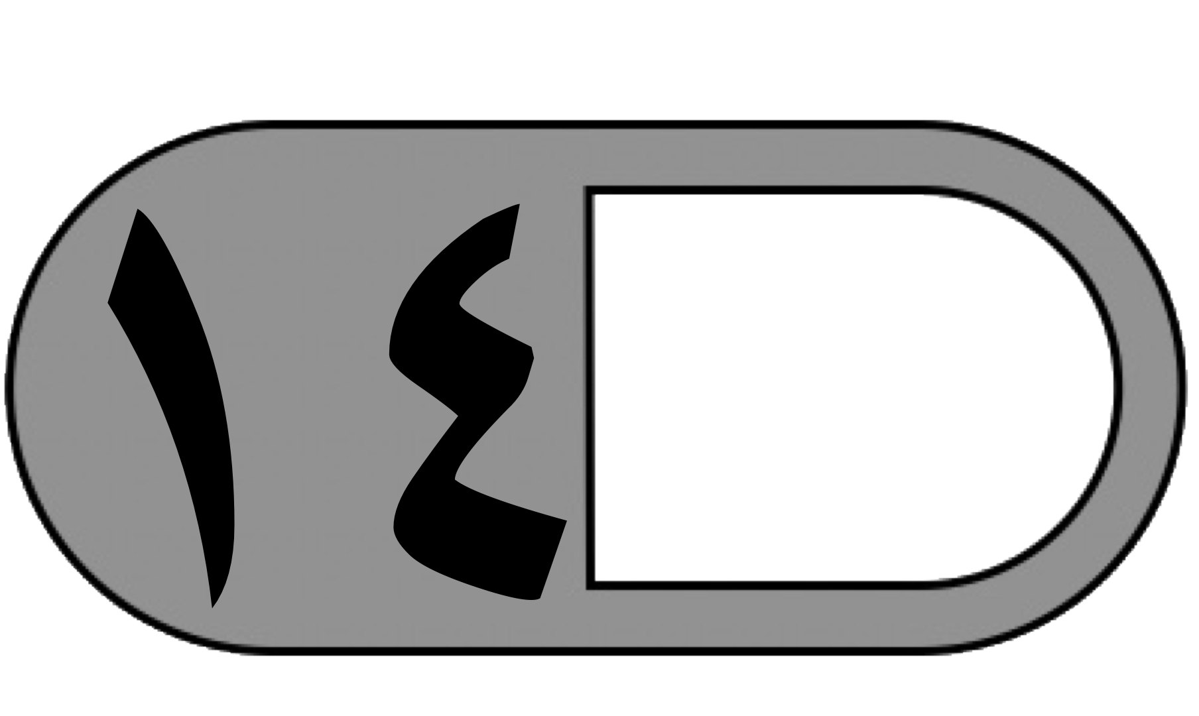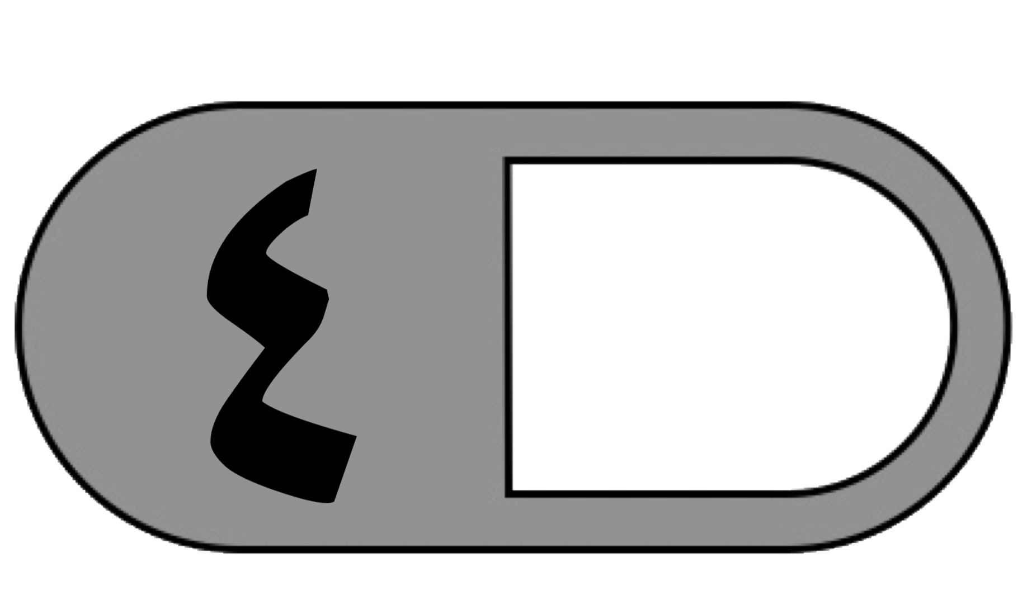

| صورةب ( أكتب العدد ٩٤٥٨٠٠ بالصيغة التحليلية :  ……………………………………………………………………….. |
| --- |
| صورةج) رتب الأعداد التالية من الأصغر إلى الأكبر :  ٤٦٧٢١ ، ٦٤٢١٧ ، ٦٢٤١٧ ، ٦٢٤١  ………. ، ………. ، ………. ، ………. |
| **السؤال الثالث : أجب عما يلي** |
| أ( أوجد ناتج مايلي :  ٢ ٨ ٣ ٦ ١ ٧ ٨ ٤  + ٣ ٤ ٣ ١ - ٩ ٢ ٥ ١  —————— ——————  صورة  صورةب) استعمل التمثيل المجاور لأجب عما يلي :  1- ما عدد الميداليات التي حصل عليها خالد ؟ …………….  2- أيهما حصل على ميداليات أكثر وليد أم أحمد ؟ ………..  ج) إذا تم تدوير المؤشر فصف احتمال النواتج،  صورةاستعمل )مؤكد ، أكثر احتمال ، متساوي الامكانية ، أقل احتمال ، مستحيل (  صورة1- عدد زوجي ………..………… 2- عدد فردي ……………………  ٣- عدد أقل من 10 ………………. ٤- عدد أكبر من 8 ………………..  د) أكمل الجدول التالي :  صورة |

انتهت الأسئلة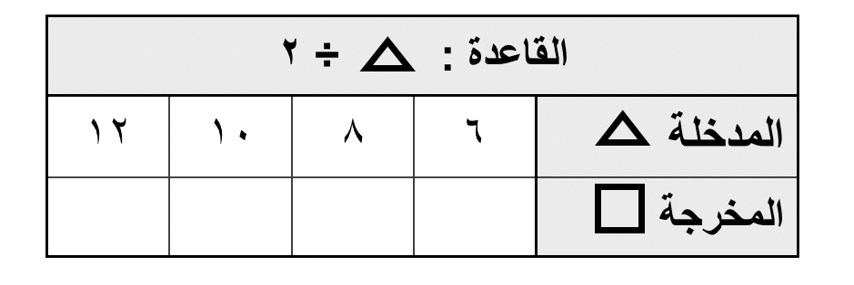

مع أطيب الأمنيات لكم بالتوفيق والنجاح

معلم/ ة المادة : مدير/ةالمدرسة :

الإختبار النهائي

**للفصل الدراسي الأول 1445هـ**

**المادة : رياضيات**

**الصف : الرابع /** ......

**المملكة العربية السعودية**

**وزارة التعليم**

**ادارة التعليم بالمدينة المنورة**

**ابتدائية : ......................**



**اسم الطالب /** ................................................................

اختر الإجابة الصحيحة مما يأتي : كل سؤال درجتان

|  |  |  |  |
| --- | --- | --- | --- |
| م | السؤال | خيارات الإجابة | |
| **1** | **العدد 453719 مكتوب بالصيغة ؟** | **اللفظية ، القياسية ، التحليلية** | |
| **2** | **الصيغة االقياسية للعدد**  **6 + 70 + 900 + 40000** | **40976 ، 4976 ، 400976** | |
| **3** | **ما القيمة المنزلية للرقم 3 في العدد 857391** | **300 ، 3000 ، 70** | |
| **4** | **العدد 46032 مقربا الى عشرات الألوف؟** | **50000 ، 5000 ، 40000** | |
| **5** | **4+ 0 = 4 خاصية ؟** | **العنصر المحايد ، ابدال ، تجميع** | |
| **6** | **4+(1+9) = (4+1)+9 خاصية ؟** | **تجميع ، ابدال ، عنصر محايد** | |
| **7** | **اختر العلامة المناسبة لتصبح المقارنة صحيحة ( 96433 ...... 96633 )** | **> ، = ، <** | |
| **8** | **عندما اجمع او اطرح ابدأ دائما من منزلة ؟** | **المئات ، العشرات ، الآحاد** | |
| **9** | **اوجد ناتج الجمع ؟** | **10** | **اوجد ناتج الطرح ؟** |

|  |  |  |
| --- | --- | --- |
|  | السؤال | خيارات الإجابة |
| **11** | **الأعداد التالية مرتبة من الأكبر الأصغر**  **7643 ، 7654 ، 4376** | **صواب ، خطأ** |
| **12** | **( 7 × 5 ) هذه جملة عددية** | **صواب ، خطأ** |
| **13** | **( 6 + 5 = 11) هذه جملة عددية ؟** | **صواب ، خطأ** |
| **14** | صورة**يمثل العدد 5 بالاشارات كالتالي** | **صواب ، خطأ** |
| **15** | **يمكن تنظيم البيانات في**  **لوحة إشارات أو جدول تكراري ؟** | **صواب ، خطأ** |
| **16** | **اذا تم تدوير القرص احتمال وقوف المؤشر على الرقم 6 ؟**صورة | **1من6 ، 2من6 ، 3من6** |
| **17** | صورة**اذا تم تدوير القرص احتمال وقوف المؤشر على عدد فردي هو ؟** | **مستحيل ، مؤكد ، اكثر احتمالا** |
| **18** | صورة**نوع التمثيل المجاور هو تمثيل ؟** | **بالأعمدة ، بالخطوط ، بالنقاط** |
| **19** | **3+1 = 1+3 خاصية؟** | **ابدال ، عنصر محايد ، تجميع** |
| **20** | **أكمل الجدول التالي ؟** | |

تمت الأسئلة ...